附件
安徽城市管理职业学院办公家具采购公告

安徽城市管理职业学院办公家具采购清单
序号 | 服务/货物名称 |  | 数量 | 服务要求或货物品牌及主要参数 | 单价（元） | 报价小计（元）
1 | 钢制文件柜 |  | 35 | 1.尺寸：长860mm宽380mm高1800mm，±20mm四门两抽  2.材质：板材采用冷轧钢板。  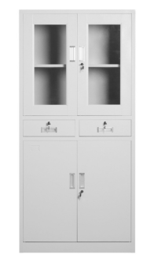
2 | 办公桌 |  | 36 | 1、办公桌长1600mm宽800mm高750mm，±20 mm。  2、主要材料：板材采用中密度纤维板，木皮饰面，环保油漆涂饰。  4、五金件：采用线盒、三合一连接件、导轨、拉手、锁具等五金件。  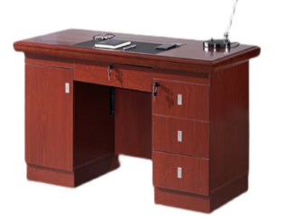
3 | 办公椅 |  | 40 | 尺寸：常规  1、面料:采用优质西皮饰面，经液态浸色及防潮、防污等工艺处理,皮面更加柔软舒适,光泽持久性；  2、海棉：采用高密度定型海绵，软硬适中。  3、油漆：漆面采用高级聚脂漆，喷漆均匀，表面漆膜平整光亮、无皱皮、漏漆现象。  4、框架：优质橡胶木实木制作框架，经防潮、防虫、防腐处理，强度高、刚性好、不变形。  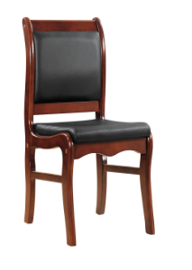
备注 | - 报价单包含安装辅材、人工等费用。  - 本报价单包含增值税普通发票，质保36个月。  - 发货日期为合同签订后10日内完成安装调试。  - 结款方式为完成安装后，收到发票后完成。  - 最高限价40000元。
总报价 |  | 大写： 小写：¥
本公司承诺，所提供商品符合采购人的要求，商品出现的一切质量问题均由本公司承担，本次报价真实有效，一旦中标，在任何情况下不会收取额外费用。本表传真、扫描件、PDF文件同原件具有相同效力，报价有效期20个工作日.

联系人： 报价单位名称（盖章）：

联系电话： 报价日期：

